

Juego BIBLIOGAME

Pruebas de Carga y Performance

Versión: 1.0

Fecha: 19/05/2017

HOJA DE CONTROL

|  |  |  |  |
| --- | --- | --- | --- |
| **Organismo** | Politecnico Grancolombiano | | |
| **Proyecto** | Bibliogame | | |
| **Entregable** |  | | |
| **Autor** | Richarth Hermes O. | | |
| **Versión/Edición** | 1.0 | **Fecha Versión** | 19/05/2017 |
| **Aprobado por** |  | **Fecha Aprobación** |  |
|  |  | **Nº Total de Páginas** |  |

**REGISTRO DE CAMBIOS**

|  |  |  |  |
| --- | --- | --- | --- |
| **Versión doc** | **Causa del Cambio** | **Responsable del Cambio** | **Fecha del Cambio** |
| 1.0 | Versión inicial | Richarth Hermes O. | 19/05/2017 |
|  |  |  |  |
|  |  |  |  |

1 INTRODUCCIÓN 4

1.1 Objetivo 4

1.2 Alcance 4

2 TRAZABILIDAD DE CASOS DE PRUEBAS – REQUISITOS 5

3 DEFINICIÓN DE LOS CASOS DE PRUEBAS 6

4 ESTRATEGIA DE EJECUCIÓN DE PRUEBAS 9

# INTRODUCCIÓN

## Objetivo

El objetivo de este documento es recoger las pruebas que verifican la capacidad máxima soportada por el aplicativo que se encuentra alojado en un servidor de pruebas.

## Alcance

El alcance para estas pruebas es validar la carga máxima soportada por el servidor donde se encuentra hospedada el juego Bibliogame, se espera que el servidor pueda manejar un máximo de carga de 1000 sesiones concurrentes.

Para estas pruebas se utilizó el siguiente software para realizar las correspondientes mediciones.

* West Wind WebSurge

# TRAZABILIDAD DE CASOS DE PRUEBAS – REQUISITOS

En el siguiente cuadro se evidencian las pruebas que se ejecutaron en el servidor donde se encuentra alojado el aplicativo desarrollado.

|  |  |
| --- | --- |
| USUARIOS CONCURRENTES | BIBLIOGAME |
| Prueba 8 Usuarios | X |
| Prueba 10 Usuarios | X |
| Prueba 20 Usuarios | X |
| Prueba 30 Usuarios | X |
| Prueba 40 Usuarios | X |
| Prueba 50 Usuarios | X |
| Prueba 100 Usuarios | X |
| Prueba 1000 Usuarios | X |
| Prueba 3000 Usuarios | X |
| Prueba 5000 Usuarios | X |
| Prueba 10000Usuarios | X |

# DEFINICIÓN DE LOS CASOS DE PRUEBAS

En los siguientes formatos se describen cada una de las pruebas realizadas de acuerdo a la matriz de trazabilidad descrita anteriormente.

|  |  |  |
| --- | --- | --- |
| Prueba de carga 8 Usuarios |  |  |
|  |  |
| **Descripción:**  Mediante el software West Wind WebSurge se realizan las pruebas de carga con la siguiente URL http://190.147.80.248/biblioteca_web | | |
| **Prerrequisitos**   * Acceso a la ip publica http://190.147.80.248/biblioteca_web | | |
| **Resultado esperado:**  Se verifica que los tiempos obtenidos no sobrepasen los 200 ms | | |

Tabla 1 Caso de Prueba Carga 8 Usuarios

|  |  |  |
| --- | --- | --- |
| Prueba de carga 10 Usuarios |  |  |
|  |  |
| **Descripción:**  Mediante el software West Wind WebSurge se realizan las pruebas de carga con la siguiente URL http://190.147.80.248/biblioteca_web | | |
| **Prerrequisitos**   * Acceso a la ip publica http://190.147.80.248/biblioteca_web | | |
| **Resultado esperado:**  Se verifica que los tiempos obtenidos no sobrepasen los 200 ms | | |

Tabla 2 Caso de Prueba Carga de 10 Usuarios

|  |  |  |
| --- | --- | --- |
| Prueba de carga 20 Usuarios |  |  |
|  |  |
| **Descripción:**  Mediante el software West Wind WebSurge se realizan las pruebas de carga con la siguiente URL http://190.147.80.248/biblioteca_web | | |
| **Prerrequisitos**   * Acceso a la ip publica http://190.147.80.248/biblioteca_web | | |
| **Resultado esperado:**  Se verifica que los tiempos obtenidos no sobrepasen los 200 ms | | |

Tabla 3 Caso de Prueba Carga de 20 Usuarios

|  |  |  |
| --- | --- | --- |
| Prueba de carga 30 Usuarios |  |  |
|  |  |
| **Descripción:**  Mediante el software West Wind WebSurge se realizan las pruebas de carga con la siguiente URL http://190.147.80.248/biblioteca_web | | |
| **Prerrequisitos**   * Acceso a la ip publica http://190.147.80.248/biblioteca_web | | |
| **Resultado esperado:**  Se verifica que los tiempos obtenidos no sobrepasen los 200 ms | | |

Tabla 4 Caso de Prueba Carga de 30 Usuarios

|  |  |  |
| --- | --- | --- |
| Prueba de carga 40 Usuarios |  |  |
|  |  |
| **Descripción:**  Mediante el software West Wind WebSurge se realizan las pruebas de carga con la siguiente URL http://190.147.80.248/biblioteca_web | | |
| **Prerrequisitos**   * Acceso a la ip publica http://190.147.80.248/biblioteca_web | | |
| **Resultado esperado:**  Se verifica que los tiempos obtenidos no sobrepasen los 200 ms | | |

Tabla 5 Caso de Prueba Carga de 40 Usuarios

|  |  |  |
| --- | --- | --- |
| Prueba de carga 50 Usuarios |  |  |
|  |  |
| **Descripción:**  Mediante el software West Wind WebSurge se realizan las pruebas de carga con la siguiente URL http://190.147.80.248/biblioteca_web | | |
| **Prerrequisitos**   * Acceso a la ip publica http://190.147.80.248/biblioteca_web | | |
| **Resultado esperado:**  Se verifica que los tiempos obtenidos no sobrepasen los 200 ms | | |

Tabla 6 Caso de Prueba Carga de 50 Usuarios

|  |  |  |
| --- | --- | --- |
| Prueba de carga 100 Usuarios |  |  |
|  |  |
| **Descripción:**  Mediante el software West Wind WebSurge se realizan las pruebas de carga con la siguiente URL http://190.147.80.248/biblioteca_web | | |
| **Prerrequisitos**   * Acceso a la ip publica http://190.147.80.248/biblioteca_web | | |
| **Resultado esperado:**  Se verifica que los tiempos obtenidos no sobrepasen los 200 ms | | |

Tabla 7 Caso de Prueba Carga de 100 Usuarios

# ESTRATEGIA DE EJECUCIÓN DE PRUEBAS

En el siguiente apartado se adjuntan las correspondientes evidencias tomadas en cada unA de las pruebas descritas anteriormente.

* 1. **PRUEBAS DE CARGA BIBLIOGAME**
     1. **Prueba 8 Usuario**

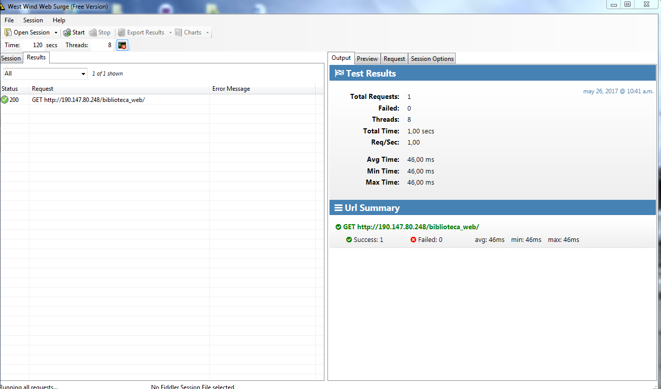

* + - 1. **Prueba 10 Usuarios**

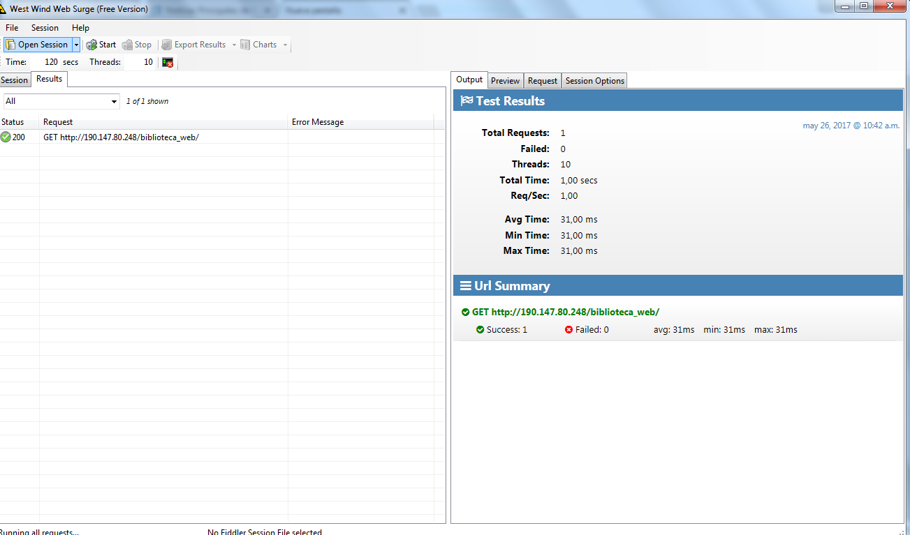

* + - 1. **Prueba 20 Usuarios**

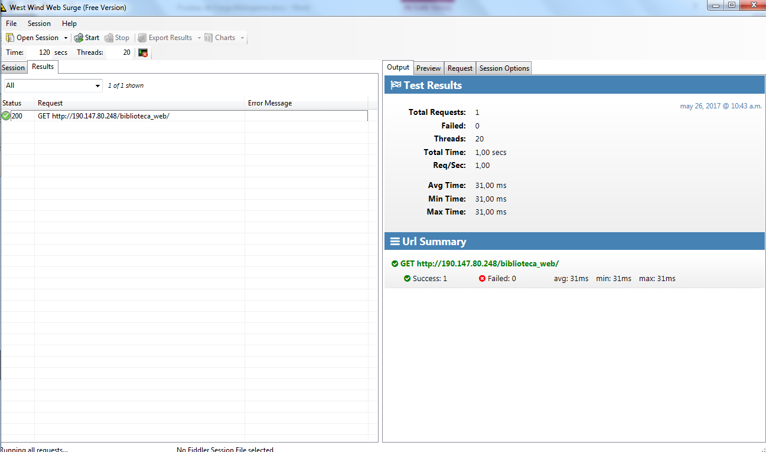

* + - 1. **Prueba 30 Usuarios**

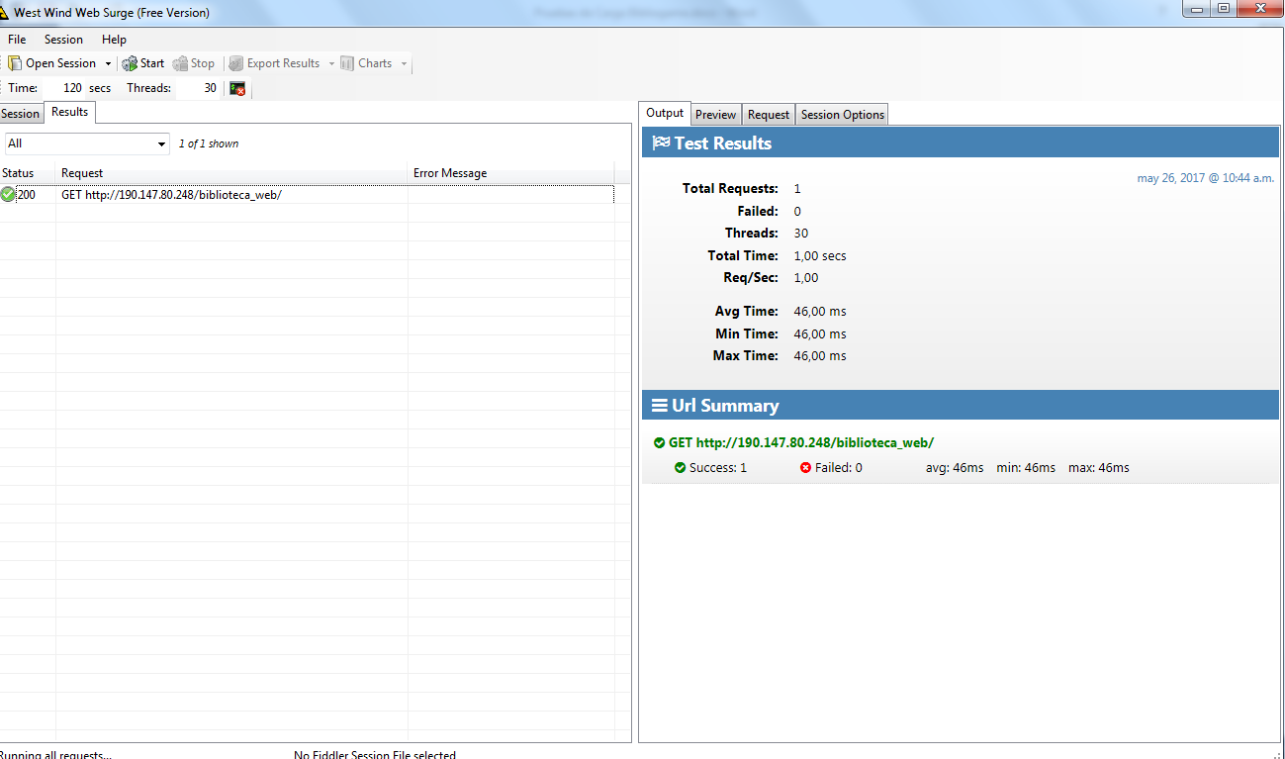

* + - 1. **Prueba 40 Usuarios**

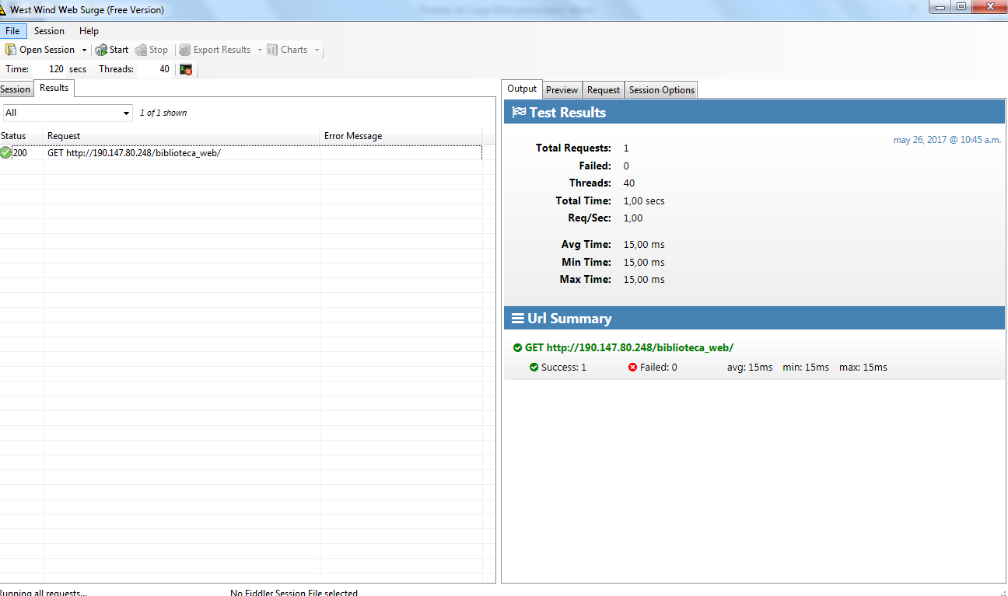

* + - 1. **Prueba 50 Usuarios**

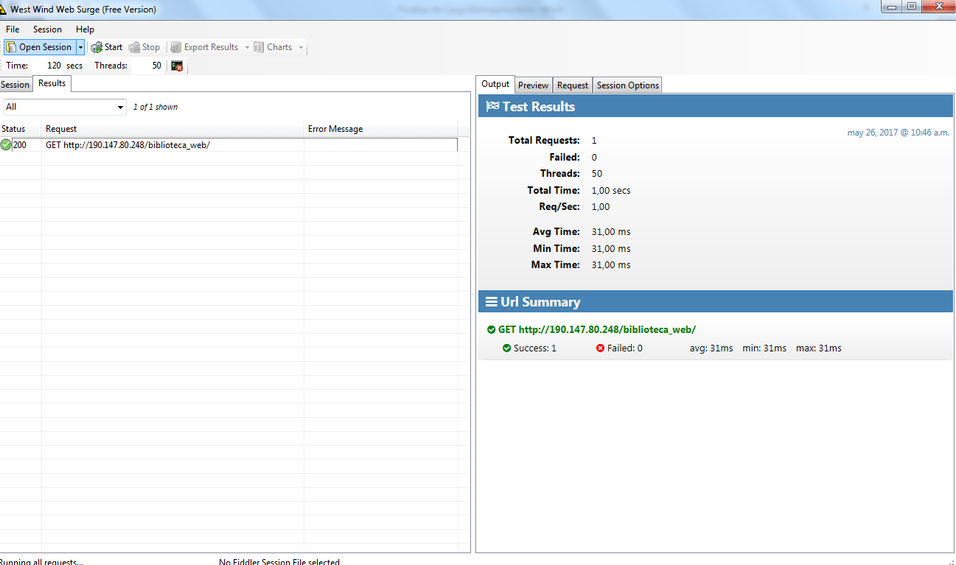

* + - 1. **Prueba 100 Usuarios**

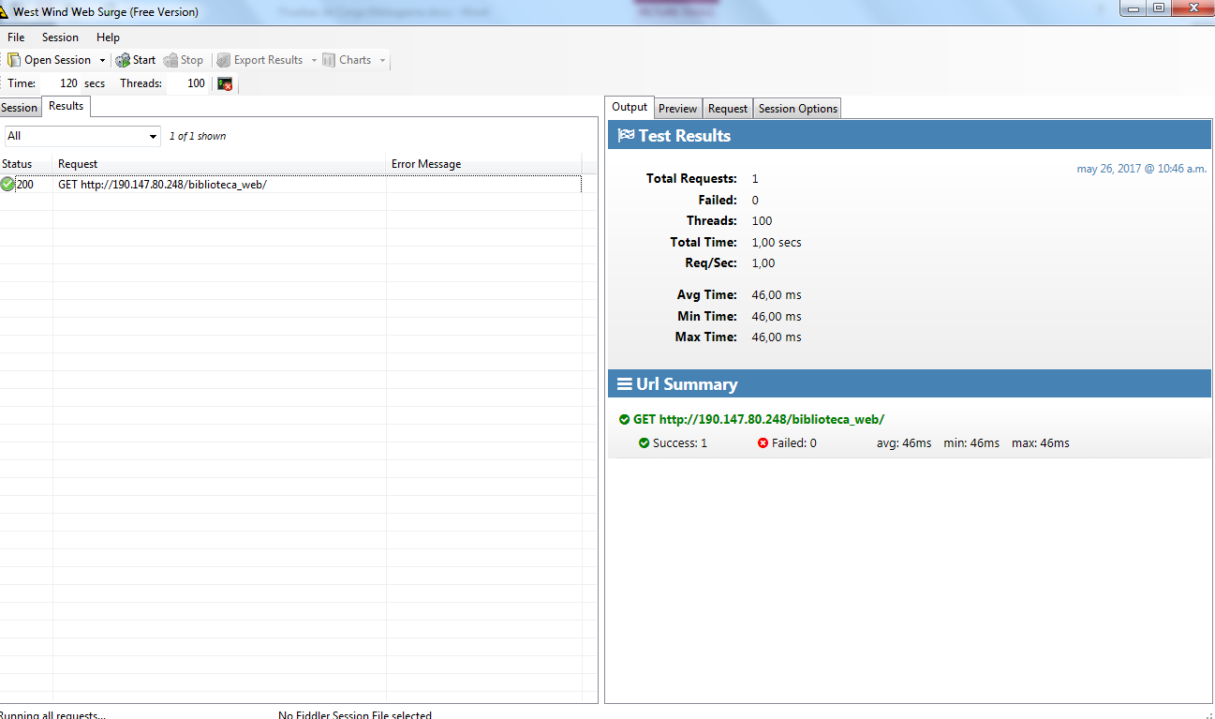

* + - 1. **Prueba 1000 Usuarios**

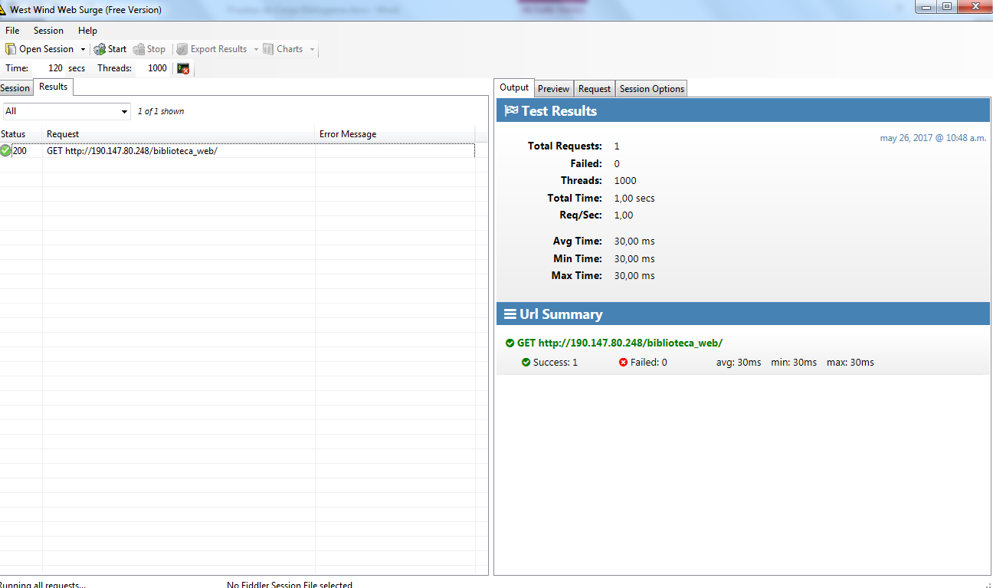

* + - 1. **Prueba 3000 Usuarios**

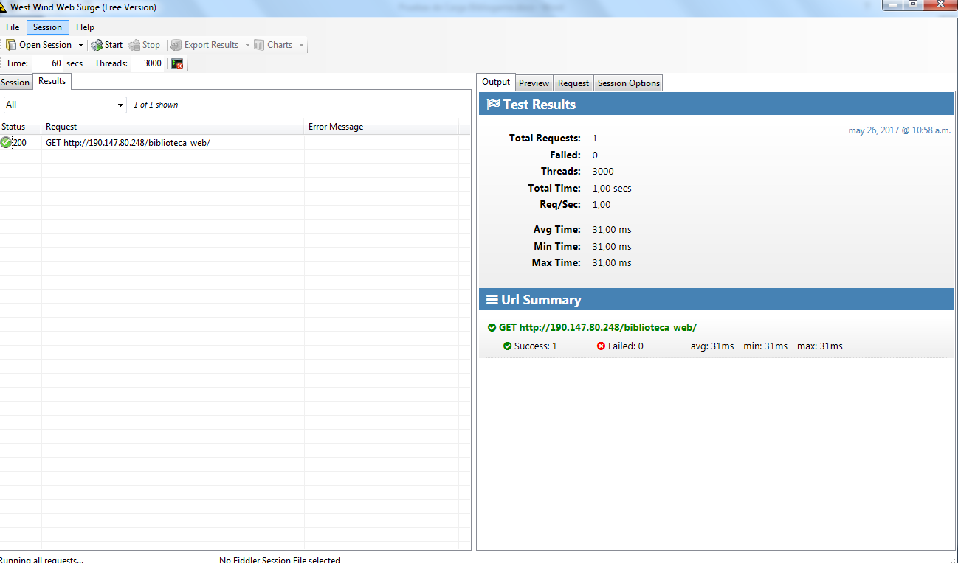

* + - 1. **Prueba 5000 Usuarios**

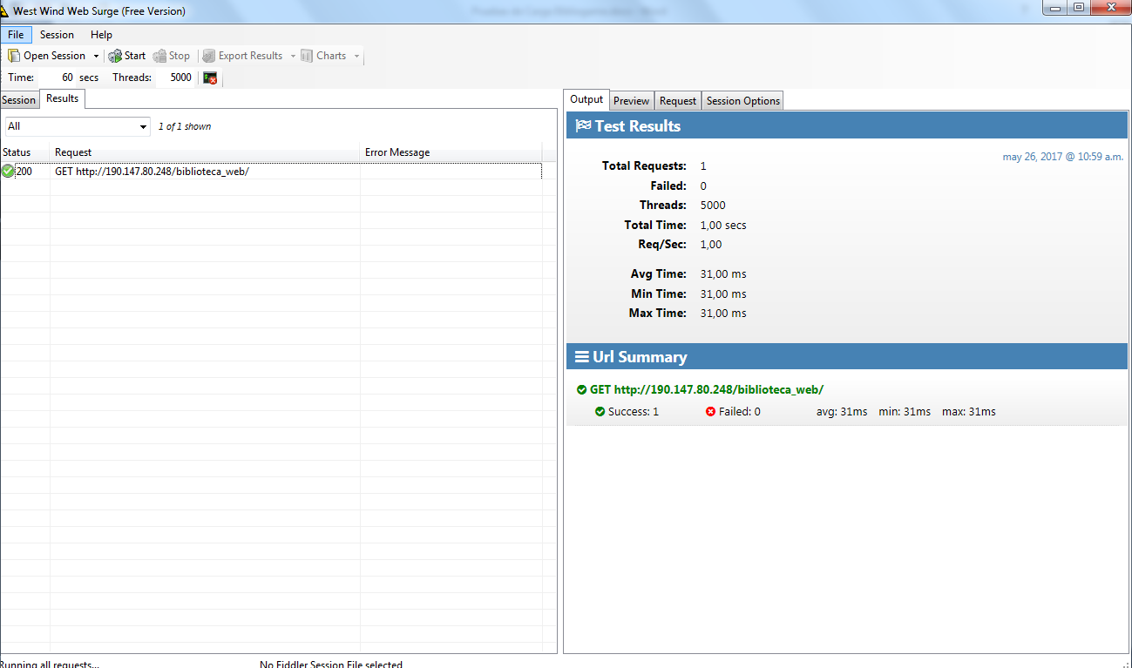

* + - 1. **Prueba 10000 Usuarios**

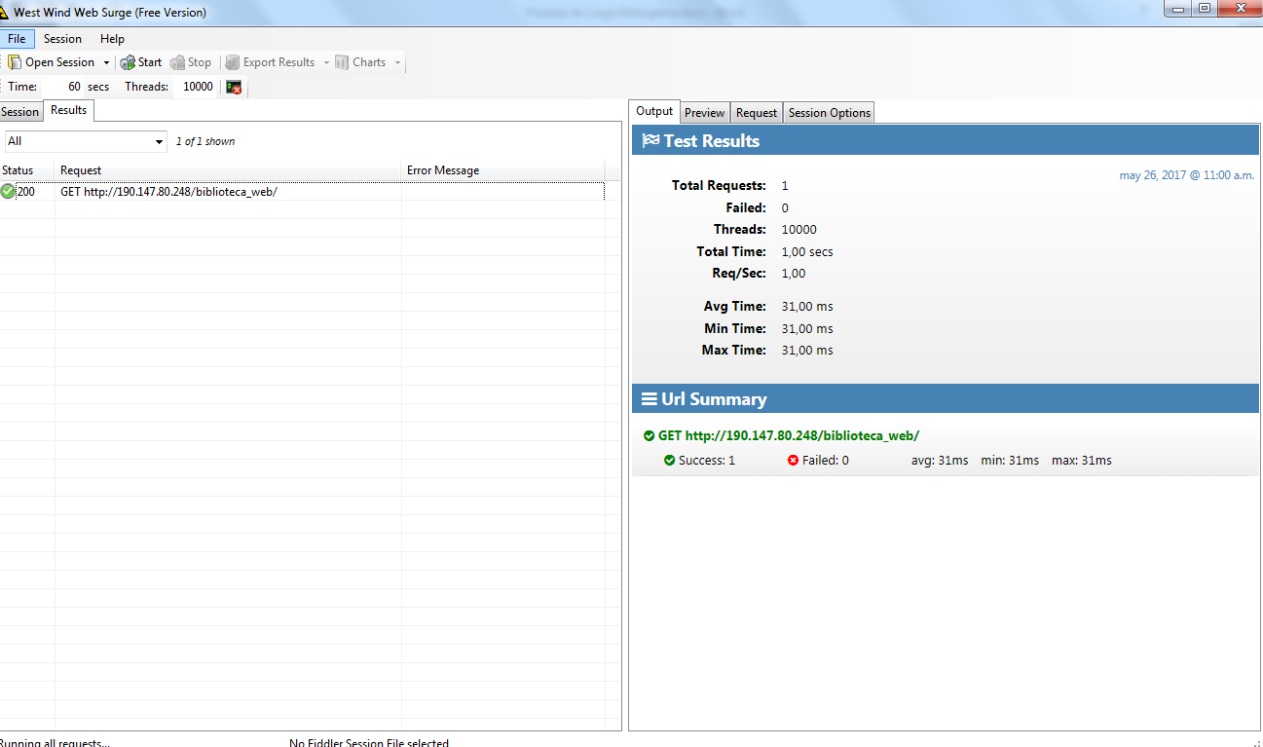

* + - 1. **Resultados Pruebas**

Despues de realizar diferentes pruebas de carga con un máximo de 10000 sesiones concurrentes en el servidor se evidencio que los tiempos de respuesta promedios son de 33 ms lo cual son tiempos muy buenos lo cual garantiza estabilidad del servidor donde se encuentra alojado el aplicativo

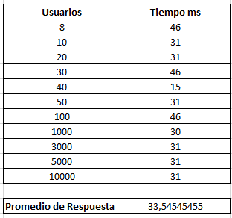

# CARACTERISTICAS SERVIDOR DE PRUEBAS

Las características del servidor en el cual se encuentra alojado el juego y con el cual se realizaron las pruebas de carga son las siguientes:

* **Sistema Operativo:** Windows Server 2012 R2
* **Procesador:** Intel Core i7 de segunda generación
* **Memoria RAM:** 8 GB
* **Arquitectura:** 64 Bits